1939-2019… 80 ans de la Retirada

- 25 Janvier : 275 000 femmes, enfants sont autorisés à passer la frontière et immédiatement dispersés dans toute la France.

- 5 Février seulement : La frontière est ouverte aux hommes qui sont eux parqués dans les camps de concentration. Plus de 225 00 y seront internés.

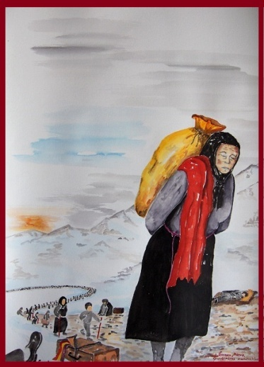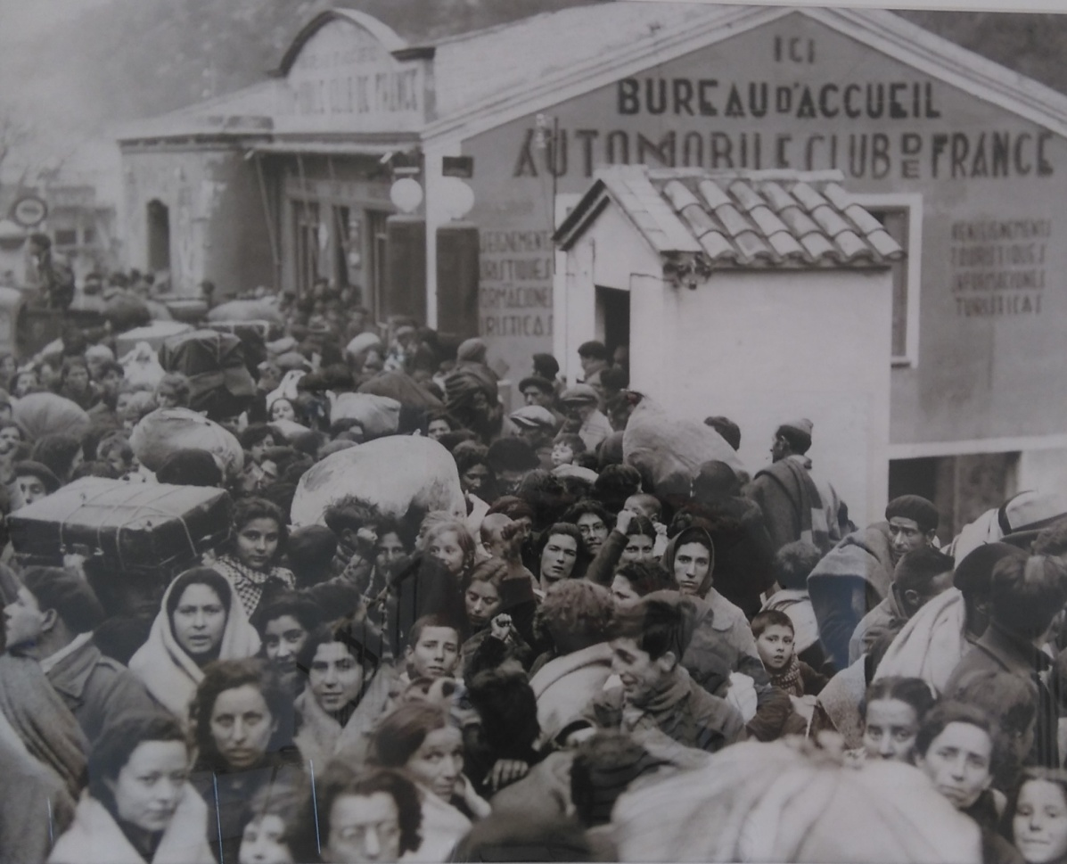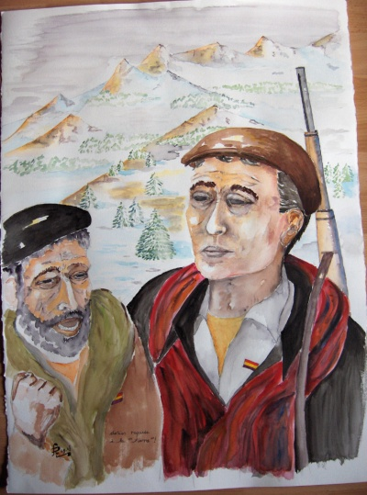

Arrivée des femmes et des enfants en Bourgogne
En Côte d’or :
2129 réfugiés sont répartis sur 24 lieux d’accueil (Recherches de L Campanico)
(550 à Villiers les Pots, plus de 500 sur Dijon)
Un contingent important (49) de blessés arrive également en Côte d’or.
Dans la Nièvre :
1 219 réfugiés sont arrivés au 18 fév. sur 22 lieux
Un convoi de 254 supplémentaires arrive le 24 février.
Une particularité : de nombreux accueils se font chez l’habitant
En Saône et Loire :
2 727 réfugiés sont répartis sur 30 lieux au 17 février.
Un état du préfet en date du 2 mai mentionne :
- 72 nouvelles arrivées sur 19 communes
- mais aussi 384 retours en Espagne en 4 convois.
Dans l’Yonne :
Le 1er février, 1363 réfugiés arrivent par le PLM.
D’autres sont acheminés en car à partir de Giens
1545 réfugiés sont hébergés sur 32 communes au 24 février
L’arrivée des hommes en Bourgogne
Dès avril 39, le gouvernement Daladier décide d’utiliser les ex-miliciens en leur proposant :
1- De s’engager dans la Légion étrangère ou dans les Régiments de Marche des Volontaires Étrangers
2- De rejoindre les Compagnies de Travailleurs Étrangers utilisées:
- Aux frontières pour effectuer des travaux de fortification.
- Pour soutenir l’effort de guerre (usines d’armement)
3- De s’embaucher dans les secteurs déficitaires en main-d’œuvre (industrie , agriculture)
Après la déclaration de guerre ceux qui refusent sont menacés d’un renvoi en Espagne franquiste.

- 18 compagnies de travailleurs espagnols furent ainsi envoyées en Bourgogne (4500 hommes)
- Plusieurs milliers de prestataires furent mis à disposition de l’agriculture et de l’industrie.

Lettre de Ceferino Alvarez... aux enfants de Villemanoche 70 après!!!

Madrid, 18 janvier 2009,

Chers Tous,

Il y a 70 ans, exactement le premier février 1939, j’arrivais á Villemanoche en convoi en train depuis l’Espagne. Nous étions veinte neuf personnes, femmes, enfants, vieillards á arriver á Villemanoche. J’étais le plus jeune, j’avais 14 mois.
La guerre civile espagnole terminait et commençait alors un long exil pour les républicains espagnols.
La République Espagnole avait été amplement proclamée par le peuple espagnol en 1931. L’état lamentable dans lequel se trouvaient alors les espagnols obligeait á mettre les bouchées doubles. L’école publique reçu alors un appui gigantesque pour éradiquer l’analphabétisme. Le corps enseignant fut un des piliers de la République. Les écoles furent crées pour que les enfants puissent enfin apprendre et ainsi sortir de ce cercle infernal de l’ignorance qui les obligeait á la misère.
Mais le 17 juillet 1936 éclata un coup d’état militaire qui échoua grâce au peuple qui se porta garant de la légalité républicaine. Une guerre civile s’implanta alors et le général rebelle Franco fut implacable contre ceux qui défendaient la République. Celle-ci fut vaincu militairement grâce á l’appui des forces nazis d’Hitler et fascistes de Mussolini.
Commença alors un long exil des républicains espagnols qui arrivèrent en France.
Ces républicains espagnols ne furent pas toujours bien reçus, mais Villemanoche les accueillis les bras ouverts. C’est là qu’eu lieu mon premier contact avec la France.
Aujourd’hui 70 ans plus tard á travers de vous tous je veux remercier á tous ses habitants.
J’envoie cette lettre á votre institutrice pour qu’elle vous la lise.
Voilà c’est tout ce que je voulais vous dire, pour que vous sachiez. Le savoir est un bien précieux de l’homme.

PS. Je vous envoie cette photo de 1939. C’est moi dans les bras de ma mère
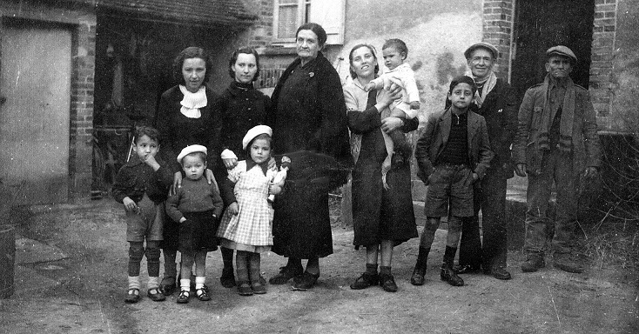

Ceferino ALVAREZ

